‘みえ花フェスタ2019’開催要領

１．目的とテーマ

目 的
花や緑を扱う体験と県産花き花木の展示・販売等をとおして、花や緑に触れ
る豊かな暮らしを県民に啓発するとともに、県内で生産されている花き花木の
知名度向上と消費拡大を図ります。

テーマ
みんなでつくろう！花の国みえ
あなたも今日から花好きに!

２．開催期間及び開催場所

開催期間
令和元年１２月７日（土）１０：００～１６：００
８日（日）１０：００～１６：００
＊準備は６日（金）及び７日の開会前

開催場所
メッセウイングみえ 展示Bホール（津市北河路町19-1）
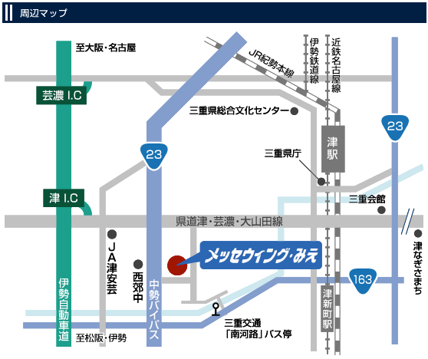

参考：メッセウイングみえHP

３．内容

- 県産花きを使ったフラワーディスプレイ
①ハンギングバスケット等の各種作品展示
②メインディスプレイ、ウエルカムゲート等設置
（２）花育・緑育体験
教室形式（32席程度）の各種体験
（プログラムを組んでローテーション開催）
（３）異業種とのコラボ展示（準備中）
（４）各種関連展示

４．その他

・入場無料
・同時開催イベント（展示Cホール）：三重県花き品評会・即売会
①三重県花植木振興会による品評会及び花き花木の即売
②飲食・特産物物販

５．主催者、共催者

主 催
花の国づくり三重県協議会（三重県花植木振興会、三重県花商組合連合会、
JFTD５８三重支部、日本フラワーデザイナー協会三重県支部、三重県インドアグリーン協会、日本ﾊﾝｷﾞﾝｸﾞﾊﾞｽｹｯﾄ協会三重県支部、三重県園芸福祉ネットワーク、三重県農業協同組合中央会、全国農業協同組合連合会三重県本部、（株）伊勢生花地方卸売市場）
三重県

共 催
津市

